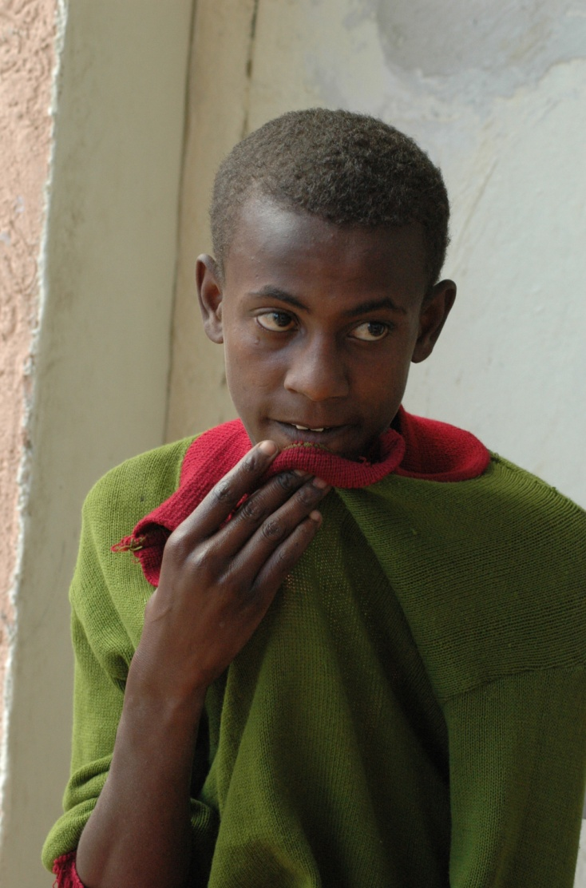
Navn: 12:Daniel Araya
Dreng/pige: M
Alder: 14
Årstal ankomst til børnehjemmet ? 2005
Fra hvilken by/område/familiebaggrund? Mekele. Har ikke kendt sin far. Mor døde. Socialarbejder bragte ham til børnehjemmet.

Hvilken klasse går du i? 8
Hvilke fag kan du bedst lide? fysik
Hvad er din yndlingsbeskæftigelse? fodbold
Hvilken uddannelse kunne du tænke dig? Prof. fodboldspiller
Hvilken skole går du i og hvor langt har du til skole? Ayder public.
10 min til skole
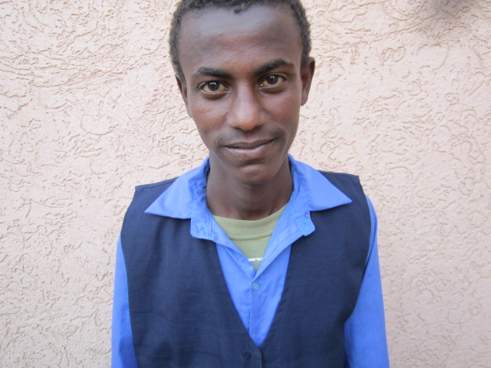2014

